教师个人数据驾驶舱
https://staffs.ecnu.edu.cn

用户使用手册


目录
一、 首页 2
1.1 搜索 3
1.2 消息公告 3
1.3 维度概况 4
1.4 最近访问/经常访问 4
1.5 最近维护/最近更新 4
1.6 委托授权 5
二、我的数据 6
2.1 数据纠错 8
2.2 查看审核进度 9
三、 我的报表 11
四、 任务中心 11
4.1 我的办事 11
4.2 我的审核 13
4.3 我的纠错 13

首页
首页集成了各个入口，可快速进行访问。
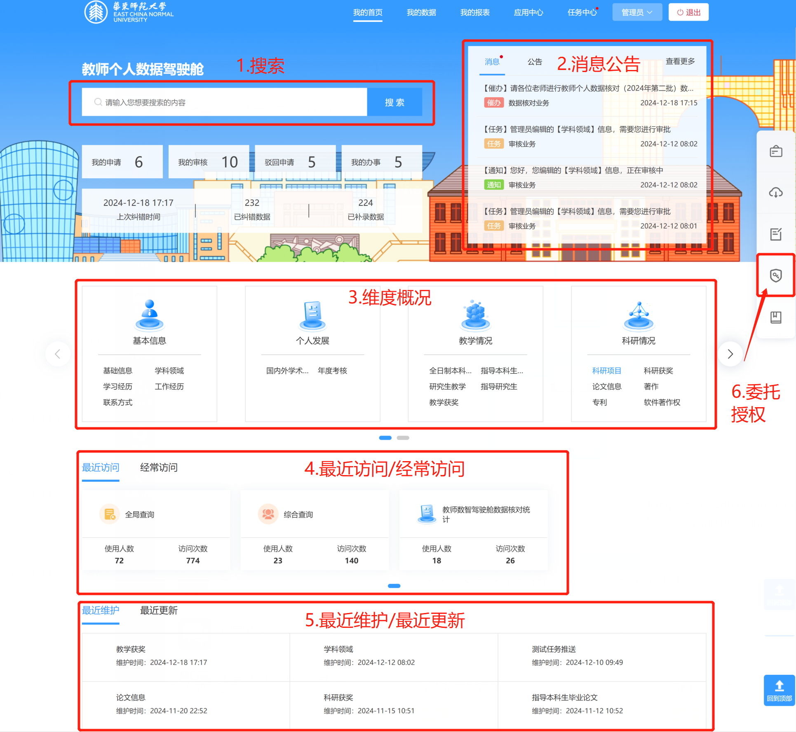

搜索
可在个人数据、应用、任务、公告中进行搜索。
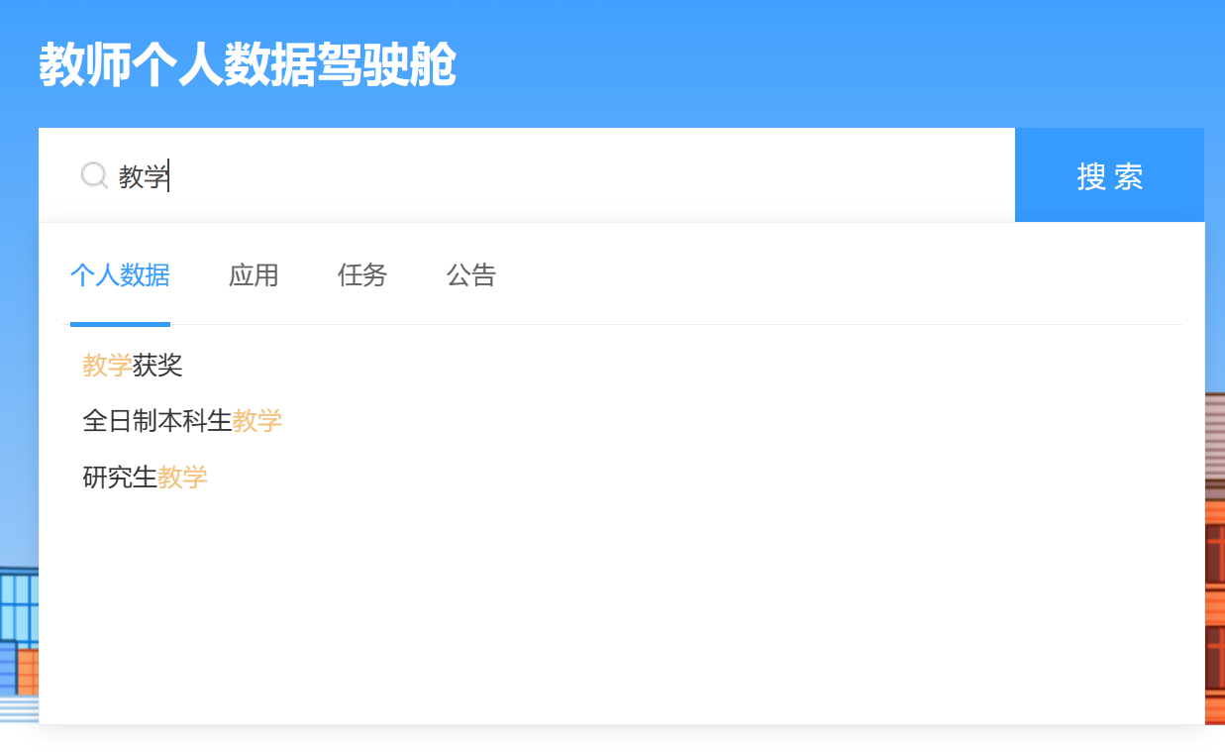

消息公告
显示最近的消息和公告，点击“查看更多”打开更多消息或公告。
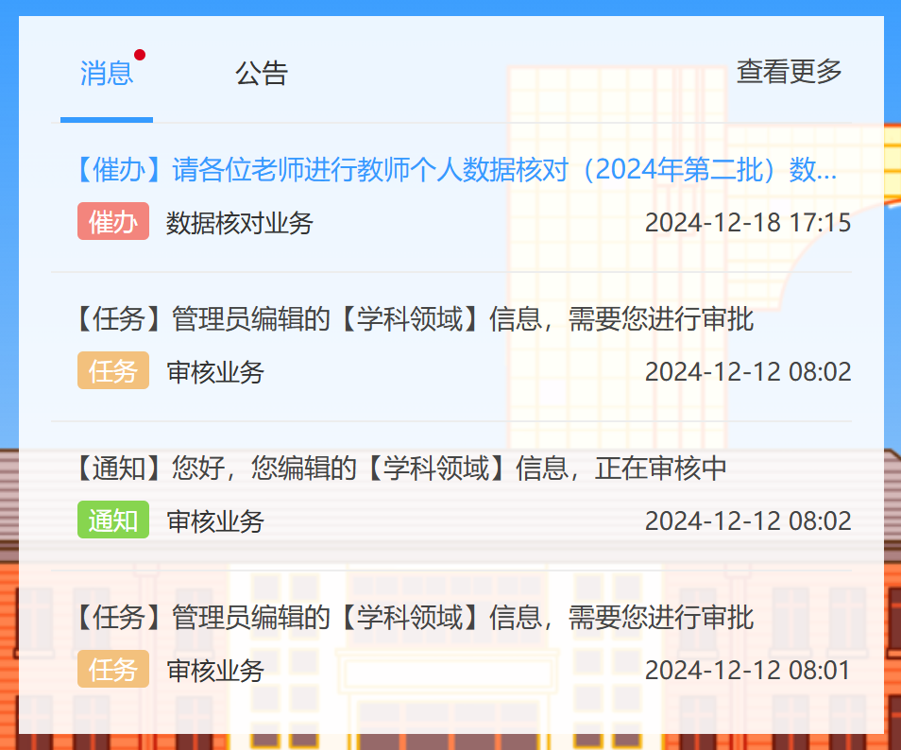

维度概况
显示当前用户个人数据的分类和维度名称。
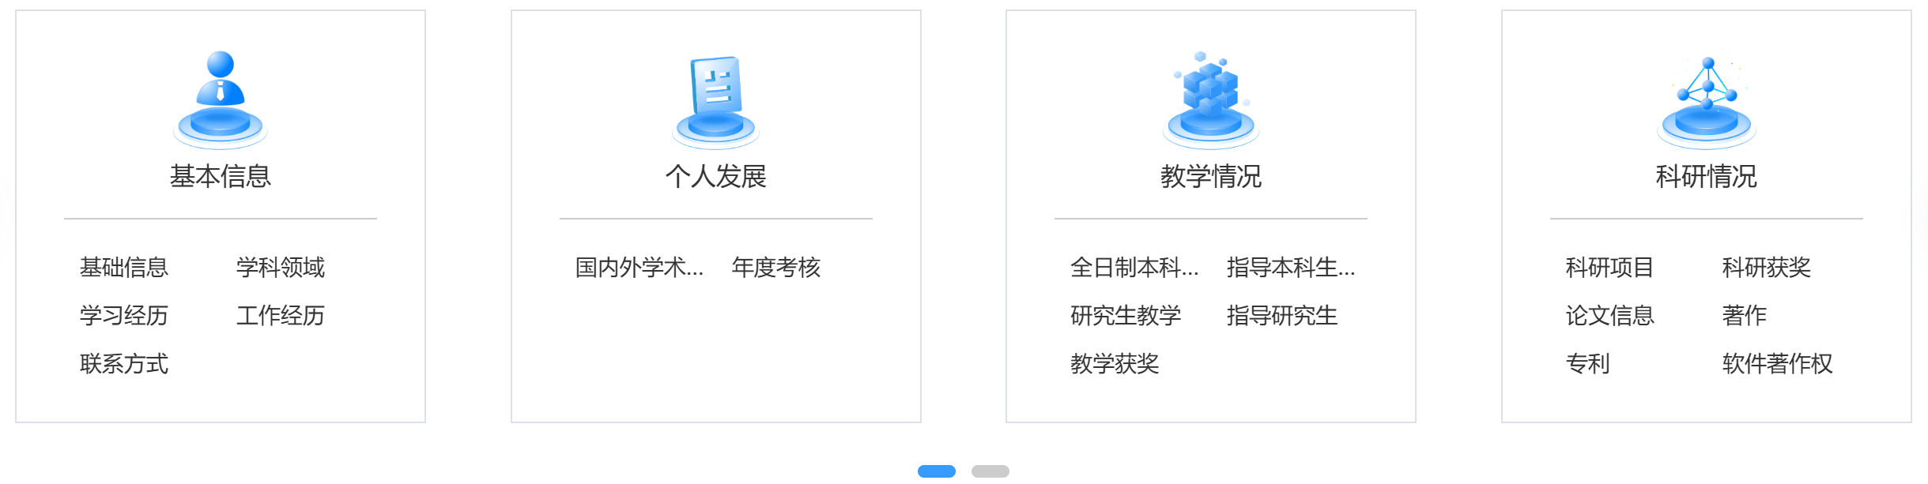

最近访问/经常访问
- 最近访问：自己最近访问的应用入口。

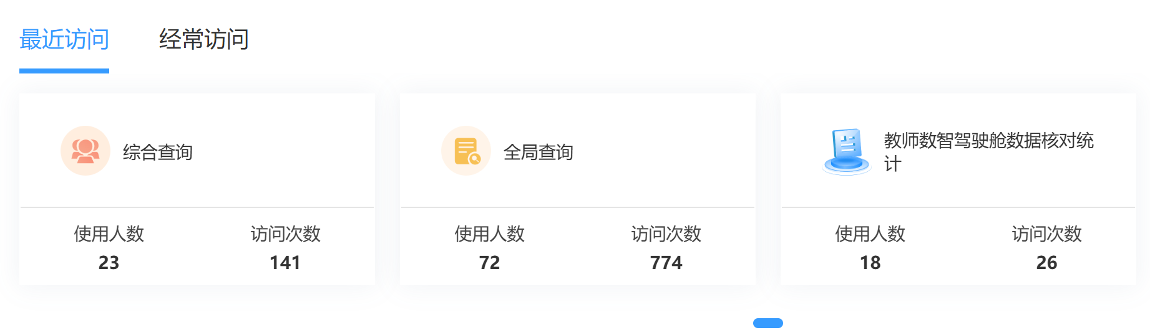
- 经常访问：自己经常访问的应用入口。
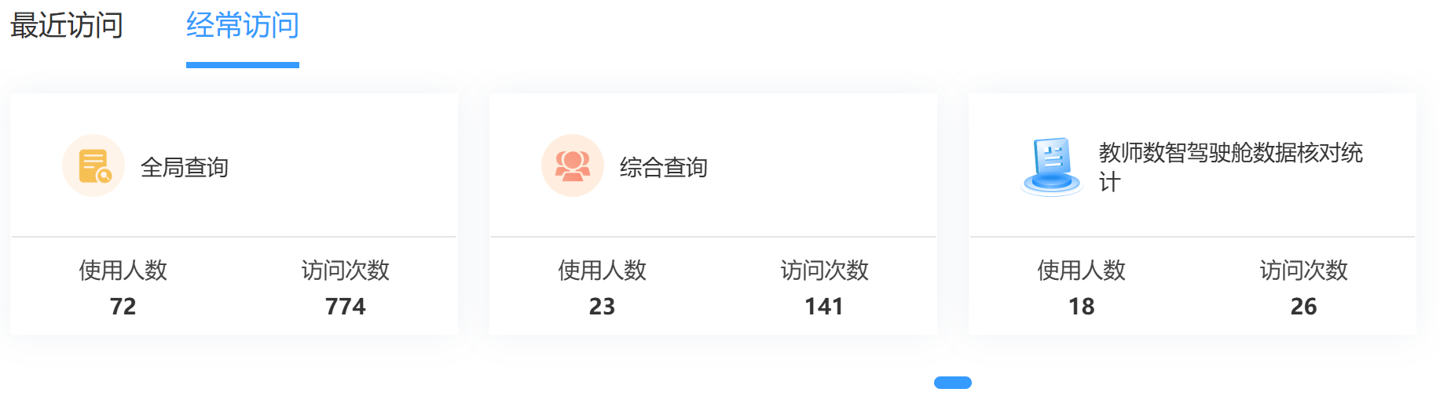

最近维护/最近更新
（1）最近维护：自己发起纠错的个人数据维度入口。
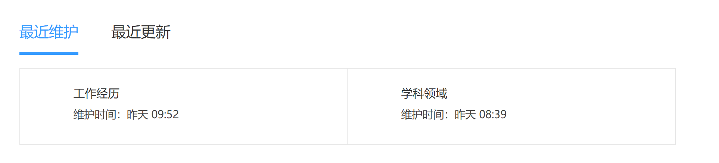
（2）最近更新：系统自动同步更新的个人数据维度入口。
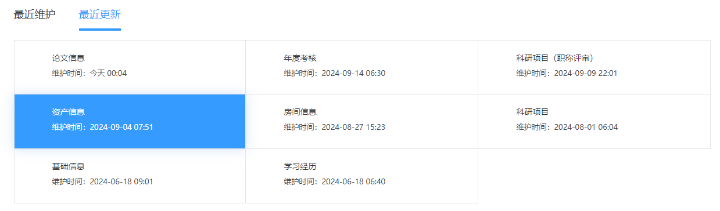

委托授权
如需委托他人维护本人数据，可进行授权操作。
（1）在首页右侧边栏中，点击登录授权。
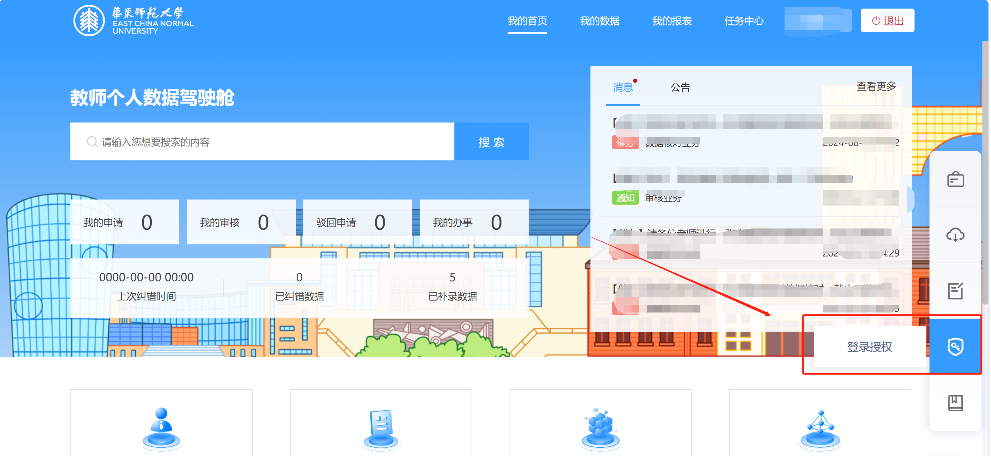
（2）点击添加授权按钮
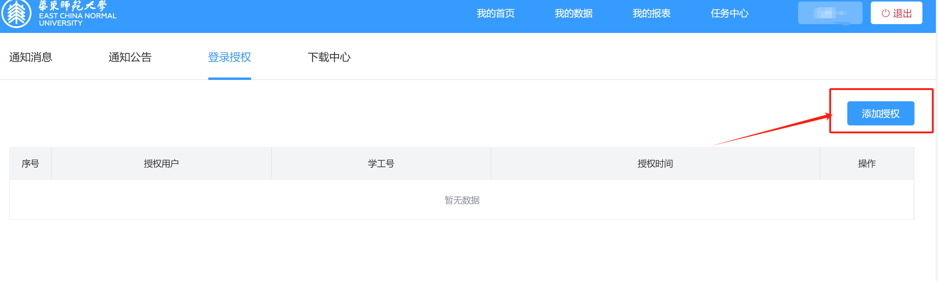
（3）在弹窗中，搜索授权用户并填写授权起始日期，点击确定即可。
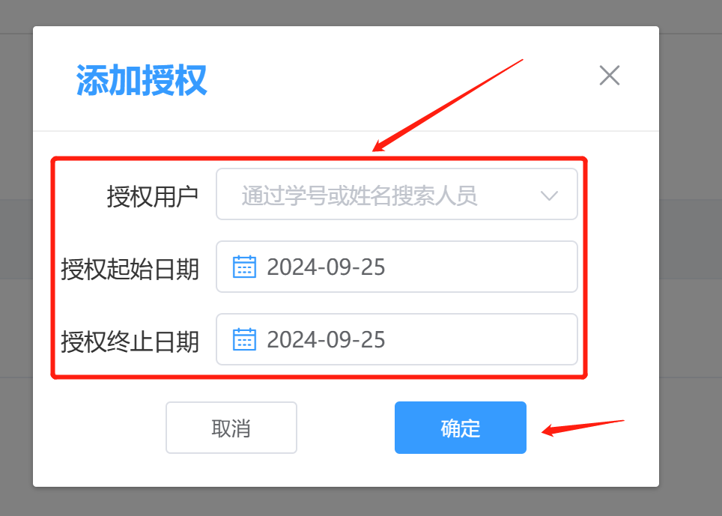

二、我的数据
我的数据有两类：业务系统数据和本系统管理数据。业务系统数据同步自相关业务系统，数据维度名称旁显示“信息来源：***信息系统，如需修改添加请至原系统”。
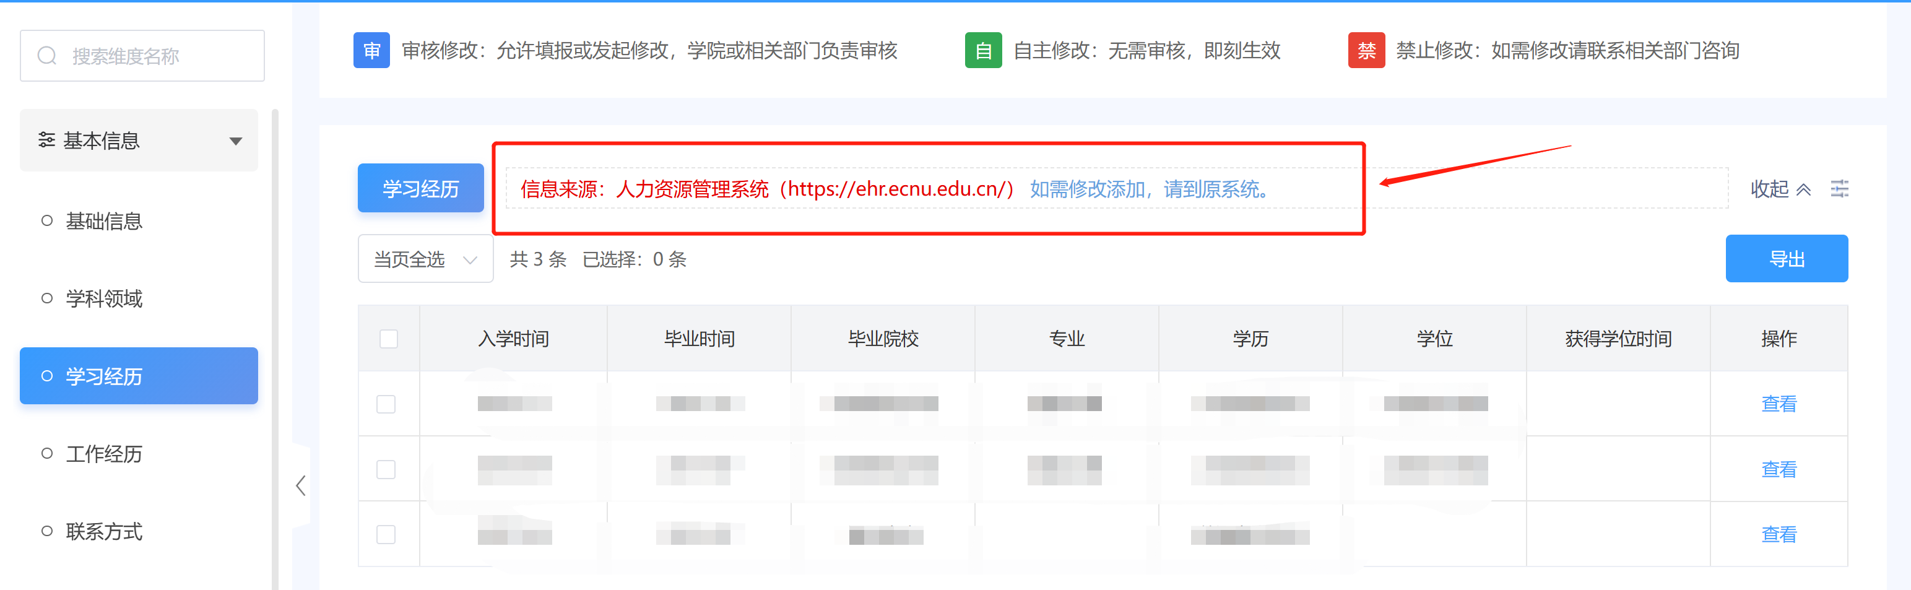

本系统管理数据直接在本系统更新维护，数据维度名称旁显示“如需添加修改，请在本系统完成”，此类数据也分两类：个人填写职能部门审核（如教学获奖、科研获奖）和个人填写无需审核（如联系方式）。
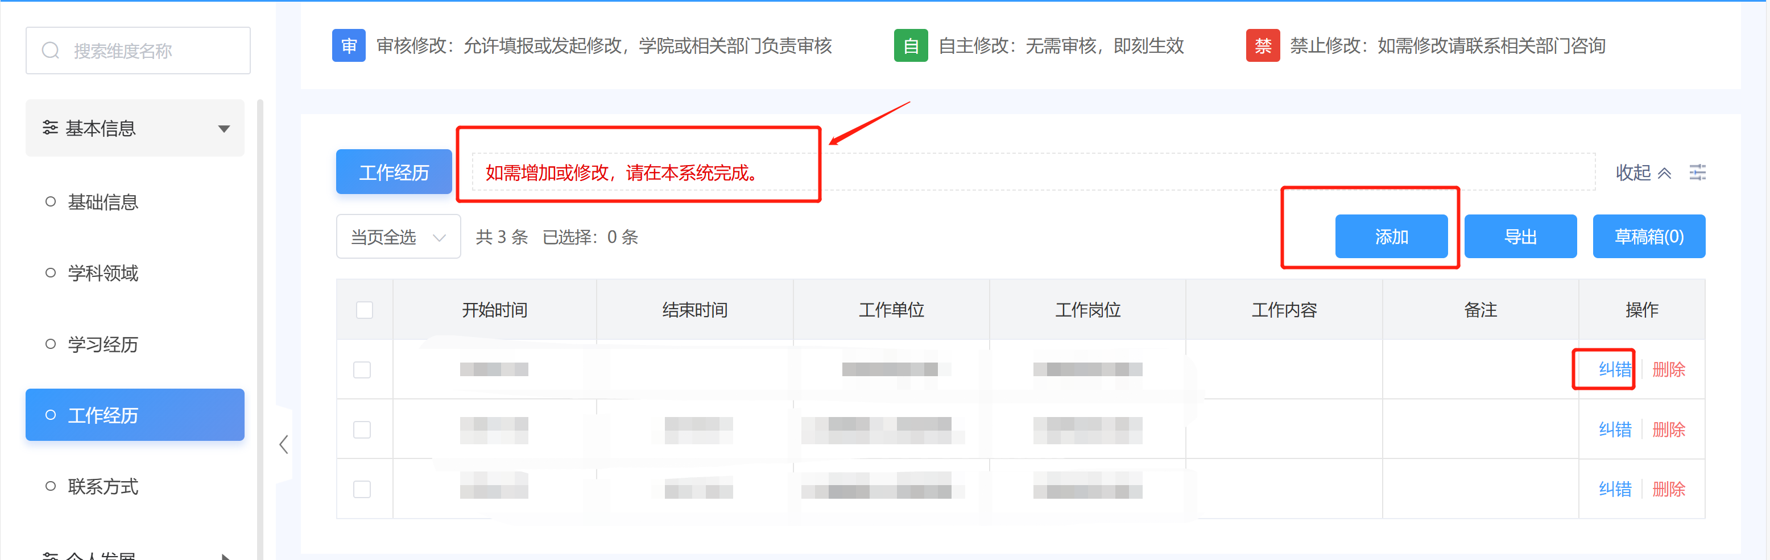

数据纠错
本系统数据包含三种类型，分别为：
审核修改：允许填报或发起修改，学院或相关部门负责审核
自主修改：无需审核，即刻生效
禁止修改：如需修改请联系相关部门咨询
（1）点击菜单栏上的我的数据，点击想要查看的维度表。
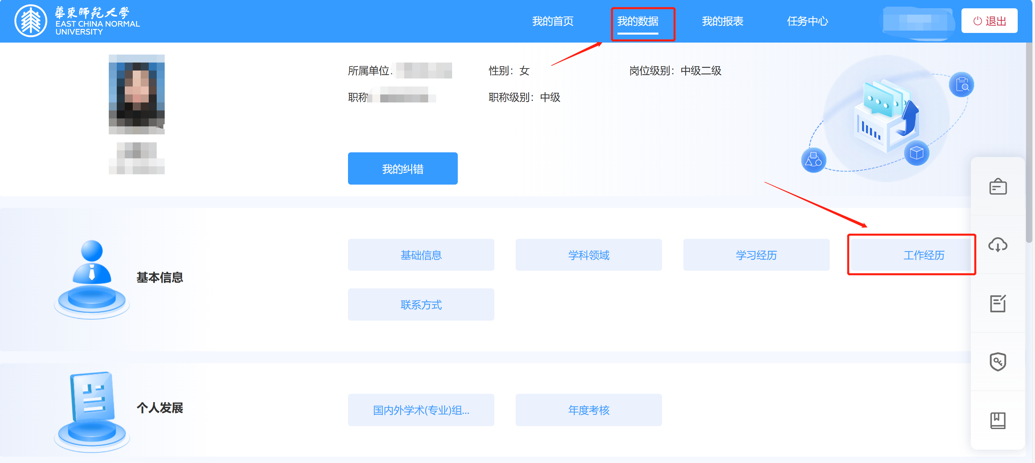
（2）如需增加或者修改，点击右侧的添加或纠错按钮。
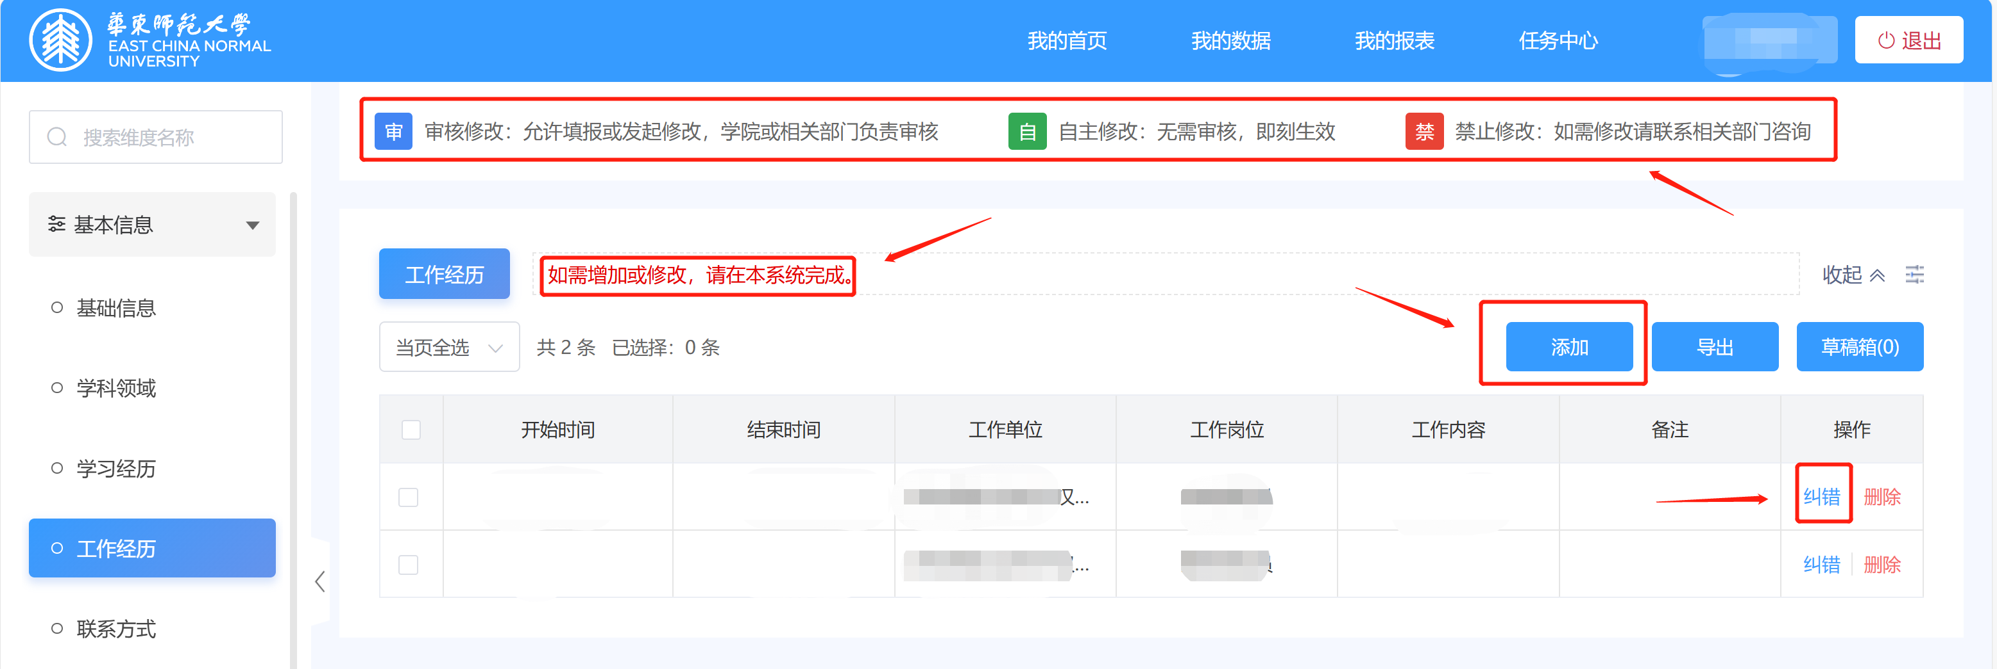

（3）在弹窗中，填写或者修改数据，编辑完后，点击提交按钮。
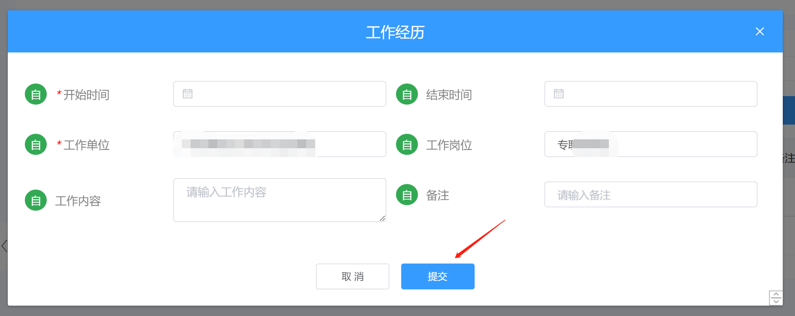
（4）如果是自管数据，则选择“是否自管”为是，提交后不会进入审批，直接生效。
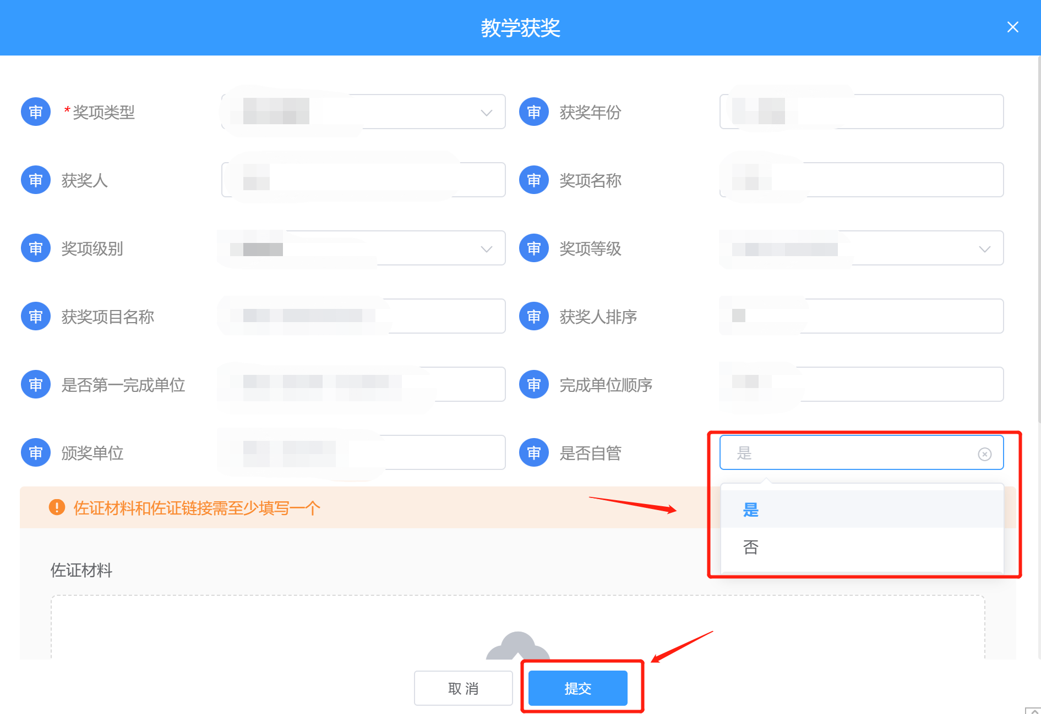
此外，业务系统数据需至相应业务系统添加或修改。

查看审核进度
（1）如果纠错的内容需要学院或者相关部门审批，则可以点击“我的纠错”查看审批进度。
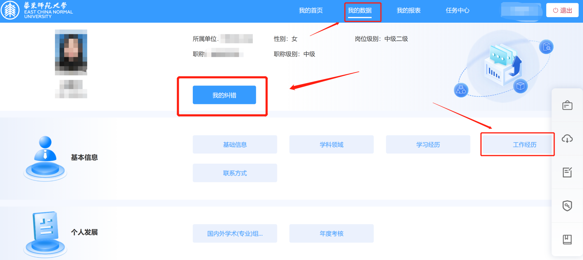
（2）在我的纠错列表中，查看当前审核节点和审核人。
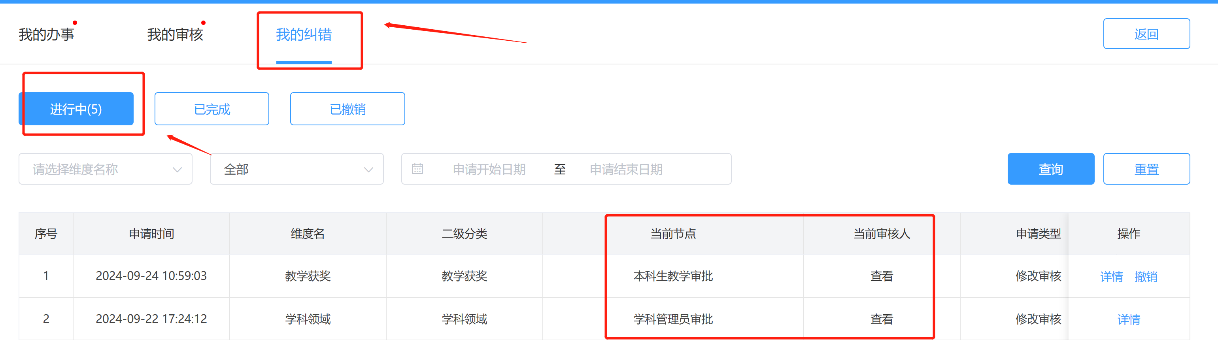

我的报表
点击菜单栏中的“我的报表”后，点击相应的模板中“立即下载”，可生成“个人简历”、“指导研究生情况证明”等。
点击“模板预览”，可浏览器在线预览报表页面。
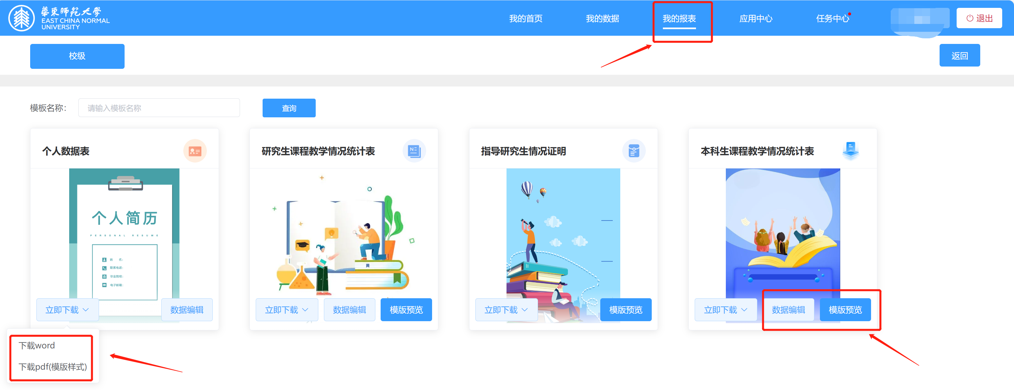
点击“数据编辑”在数据编辑页面点击“选择数据”。
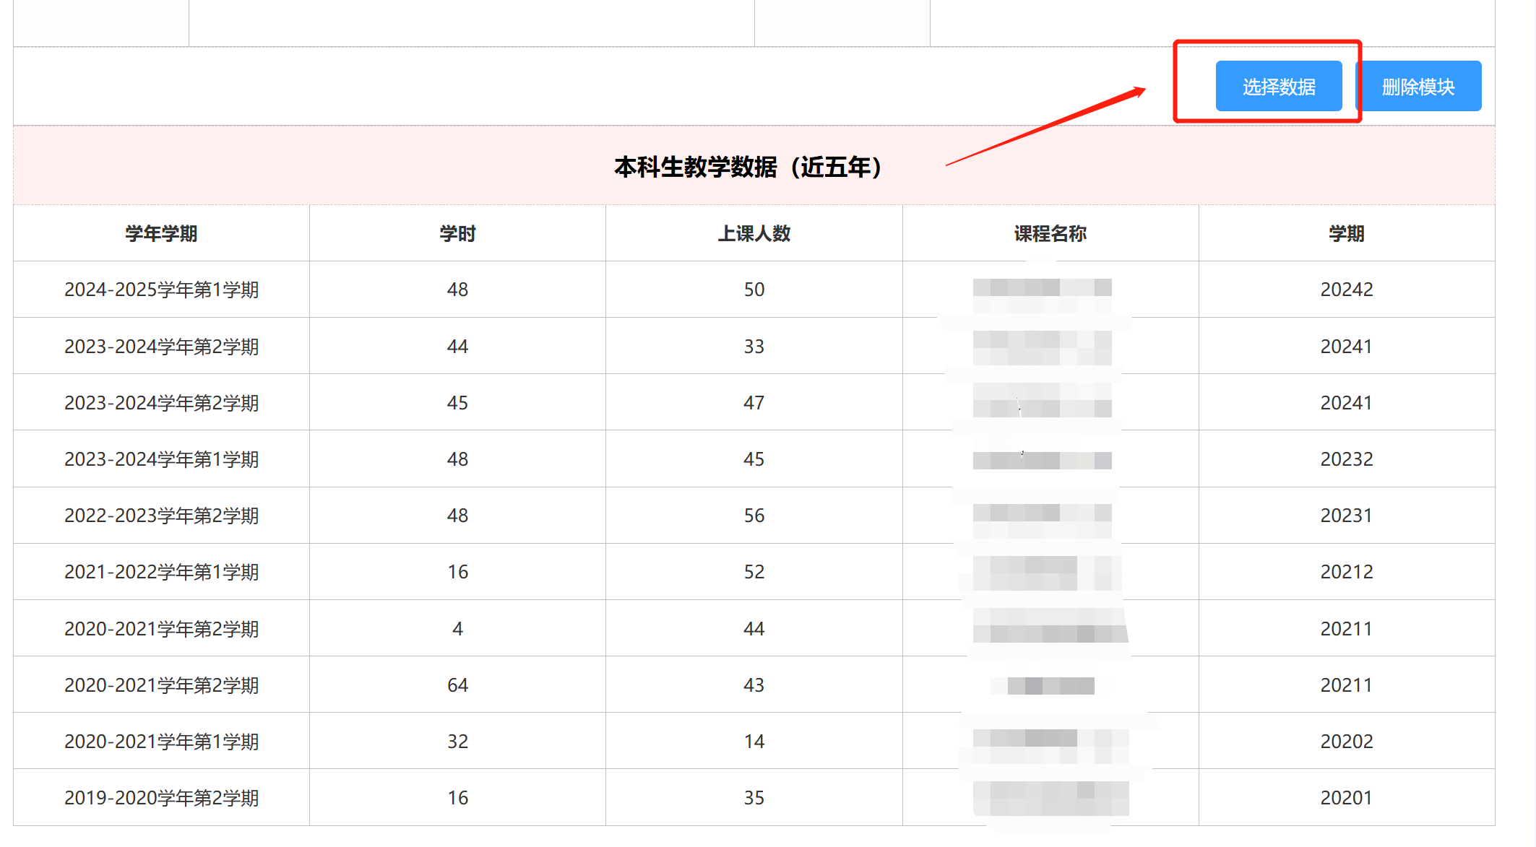
点击“手动选择数据”，取消勾选多余的数据或者删除多余数据，点击保存。
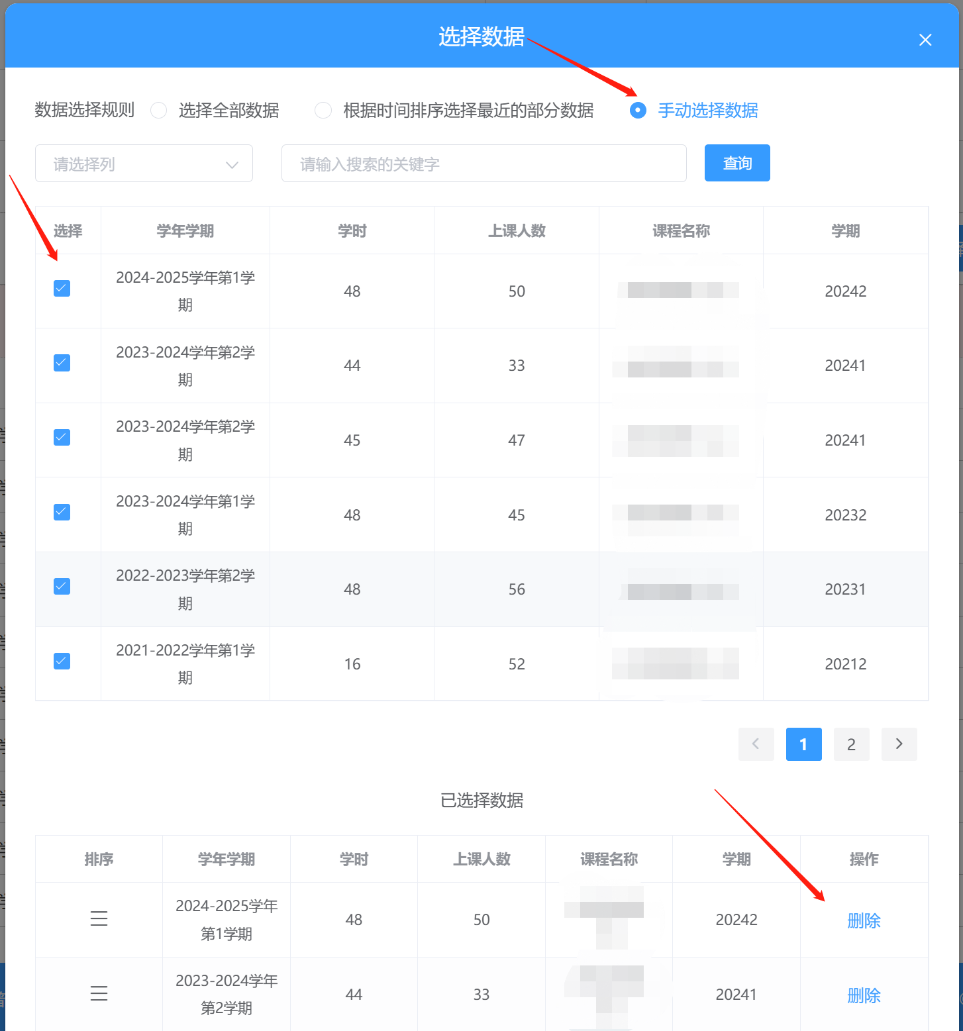
数据选择完后，点击右上角的“保存”按钮即可。
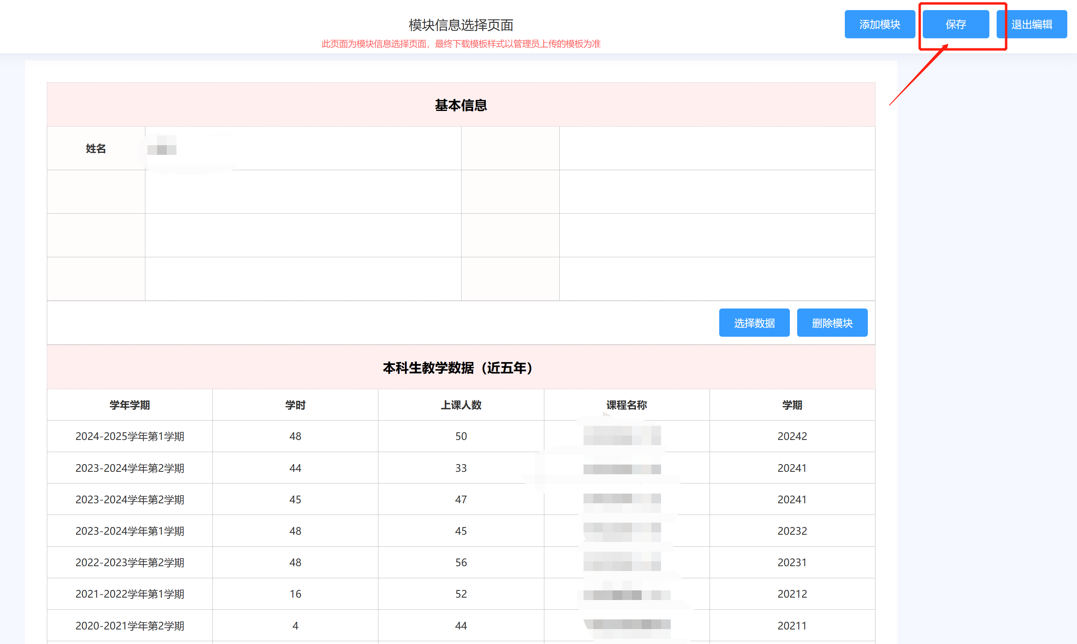

任务中心

我的办事
在任务中心点击我的办事，可查看进行中的待办任务，点击查看进行处理。
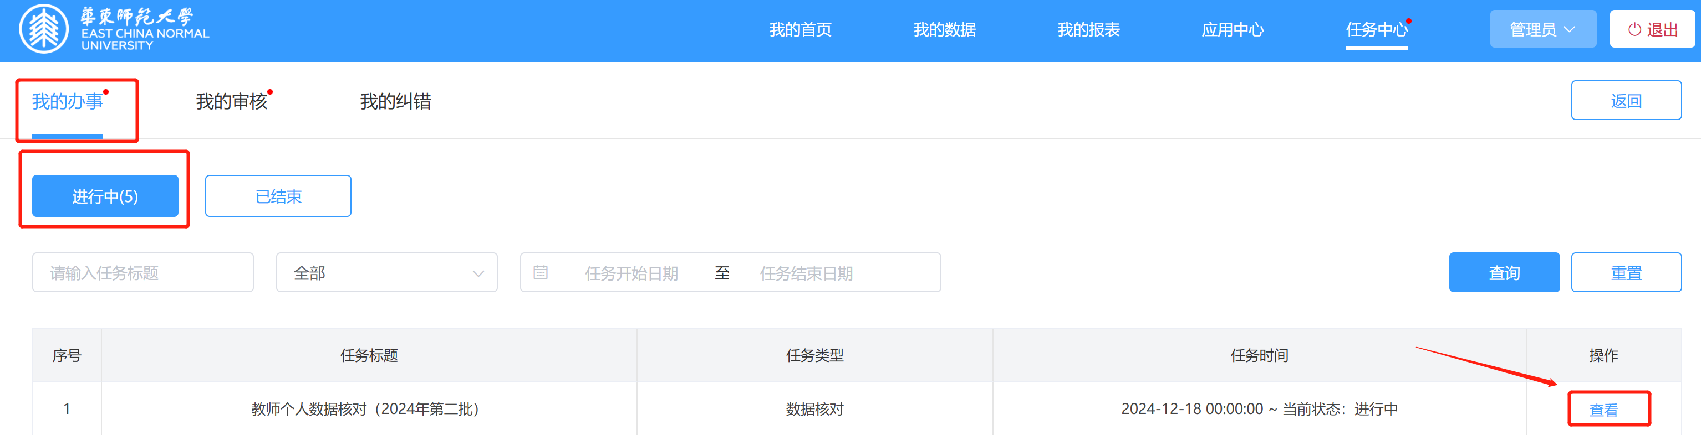
阅读数据核对说明，点击下一步进入数据核对页面。
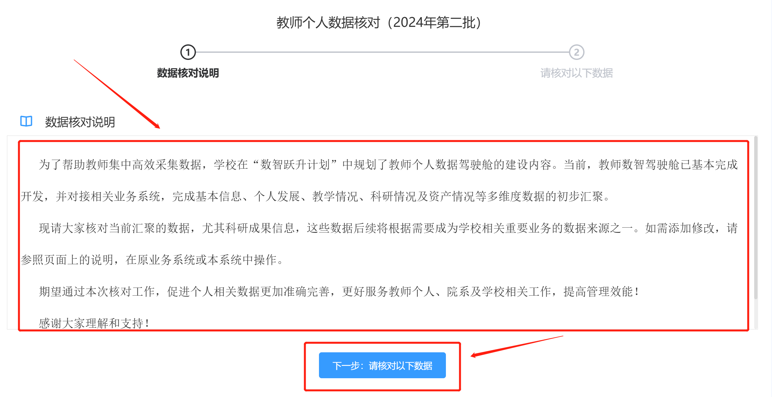
核对相关维度数据，核对完成后点击“提交”按钮。
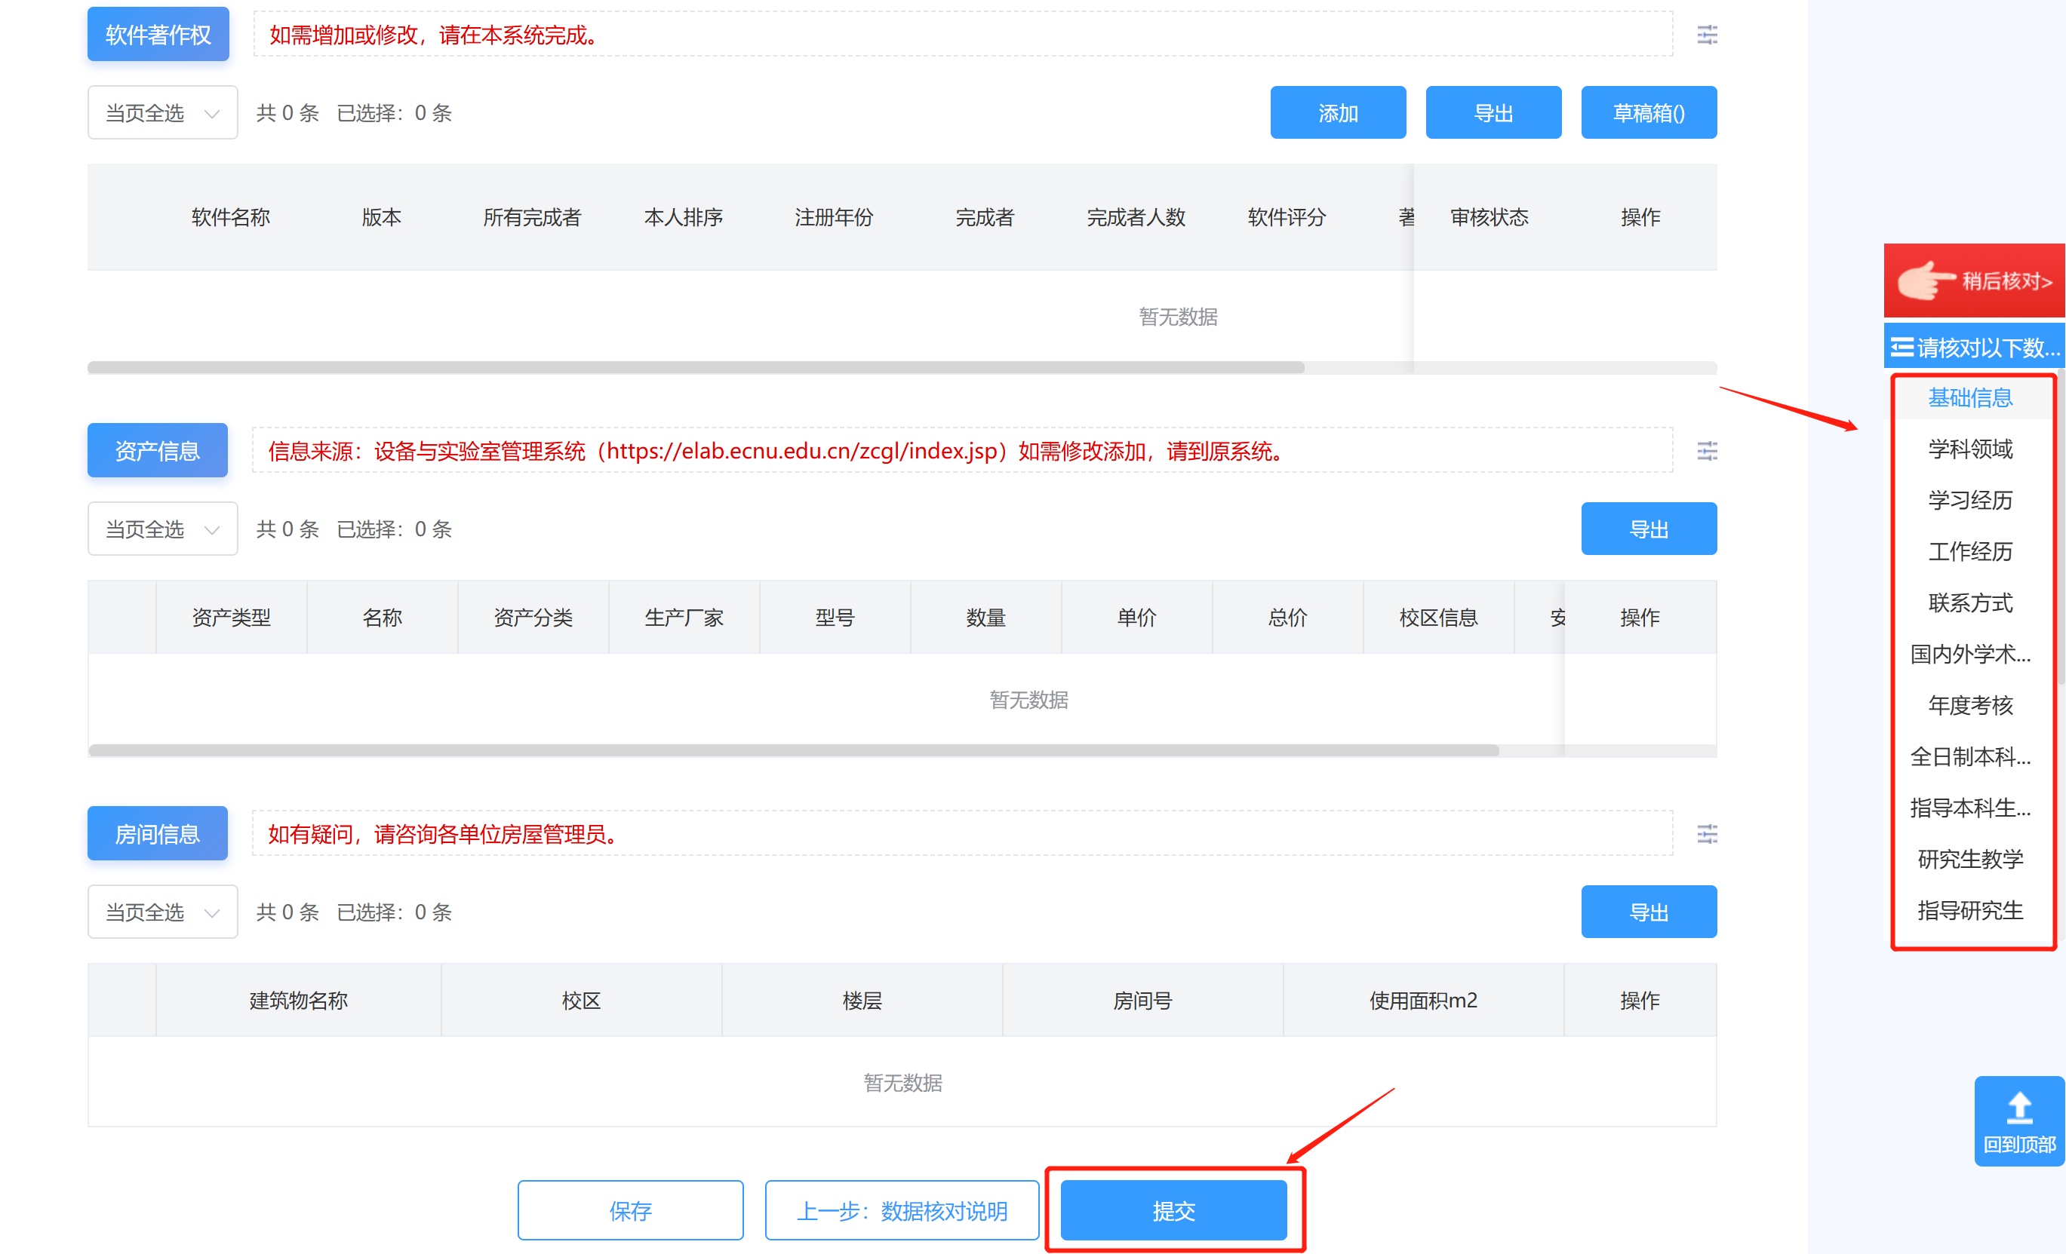
确认数据核对完成后，点击“确定”即可完成数据核对任务。
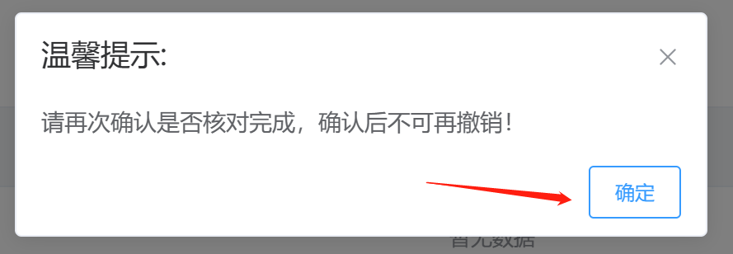

我的审核
在我的审核待处理列表中，点击审核按钮。
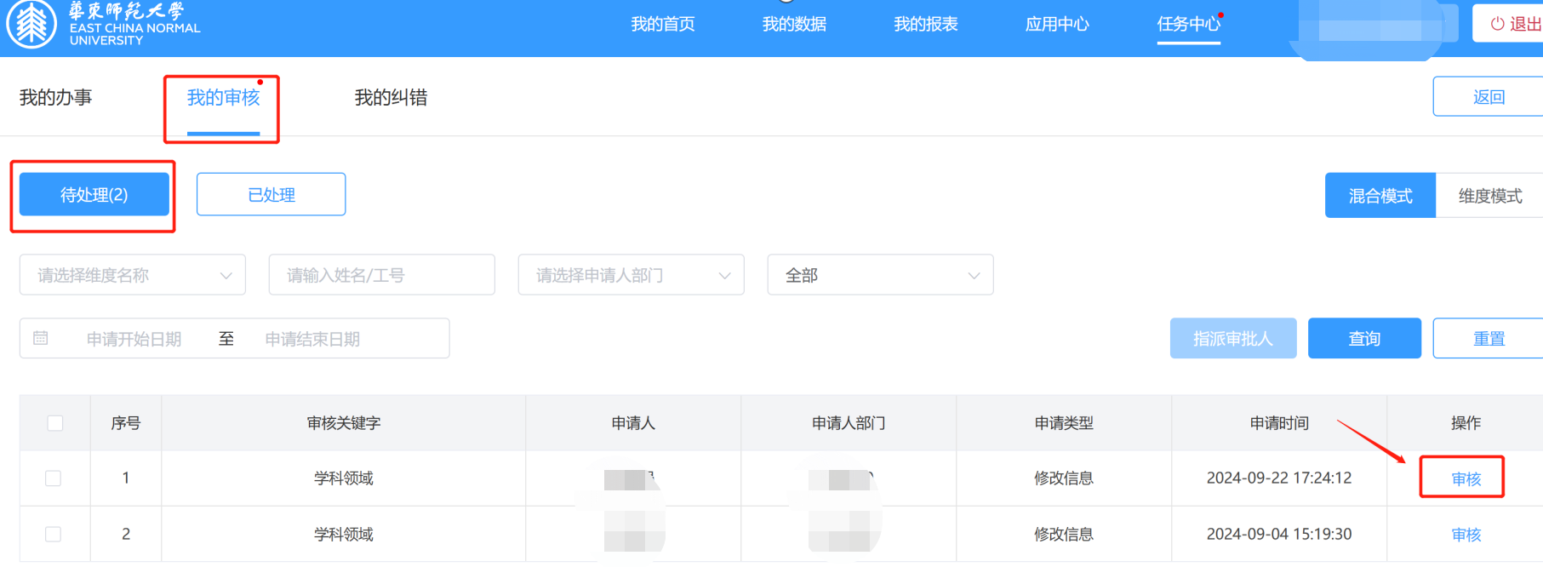
选择处理方式，点击提交按钮。
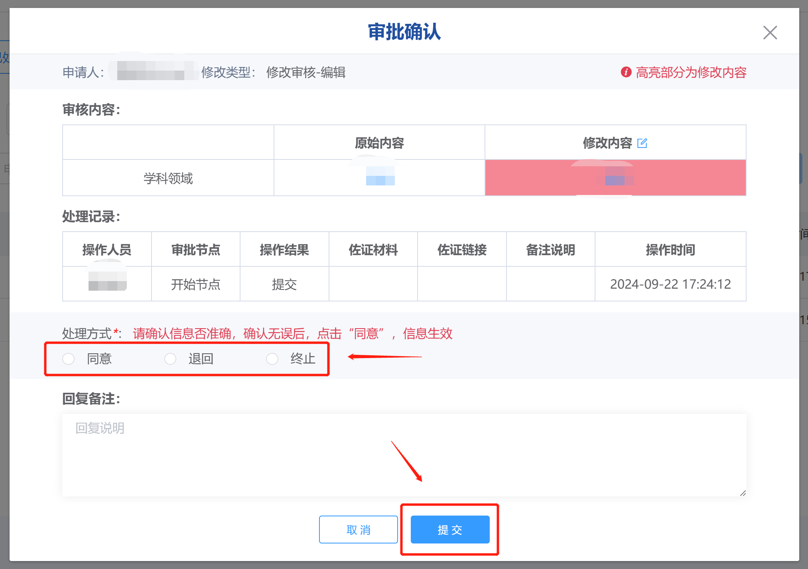

我的纠错
在我的纠错列表中，可以查看本人发起的纠错流程进度，可查看详情或者修改撤销。
